Kiállítás Jánoskúti Márta vígszínházi munkáiból a Víg Szalonban
„Az én munkám legfőbb anyaga az ember. Ez komoly diplomáciai feladat is, hiszen néha meg kell magyarázni, hogy miért vagy sárgába öltözve, holott nem szereted azt a színt, vagy miért olyan a forma. Ehhez az kell, hogy szeretetben dolgozz.” — Jánoskúti Márta
Az október 22-én megnyílt kiállítás a 130 éves Vígszínház egyik ikonikus művészének, Jánoskúti Mártának vígszínházi pályája előtt tisztelegve bemutat egy közel ötvenéves, elhivatott művészi pályát és annak fontos mérföldköveit.
Jánoskúti Márta a magyar színházművészet meghatározó alakja. Közel öt évtizedes pályafutása során jelentős szerepet játszott a Vígszínház művészi arculatának formálásában, sokszínű, mégis következetesen magas színvonalú és folyamatosan megújuló alkotói közegének fenntartásában. Munkássága során olyan kiemelkedő rendezők világát segítette megteremteni, mint Kapás Dezső, Horvai István, Marton László és Valló Péter. Csak a Vígszínházban több mint háromszáz előadás jelmezterve fűződik a nevéhez.
Jánoskúti Márta számára a színház mindig összművészeti alkotás: jelmezei nem csupán ruhák, hanem a karakterek lelki-szellemi lenyomatai, a rendezői koncepció és a színészi jelenlét finom vizuális megfelelői. Munkáját a közös művészi cél szolgálatába állítja, mindig az egész előadás harmóniáját tartva szem előtt.
A kiállítás betekintést enged az alkotói folyamat kulisszái mögé – a kutatás, az elemzés, a koncepcióalkotás és a vizuális világteremtés egységébe. Ugyanakkor Jánoskúti Mártát, mint önálló képzőművészt is bemutatja: rajzai, grafikai munkái és jelmeztervei önmagukban is önálló műtárgyként is megállják a helyüket.
A kiállítás ingyenesen megtekinthető október 28-tól január végéig minden kedden és csütörtökön 11 és 14 óra között, illetve 16 és 19 óra között a Víg Szalonban (Hegedűs Gyula utca 2.).
Sajtókapcsolat:
- sajto@vigszinhaz.hu
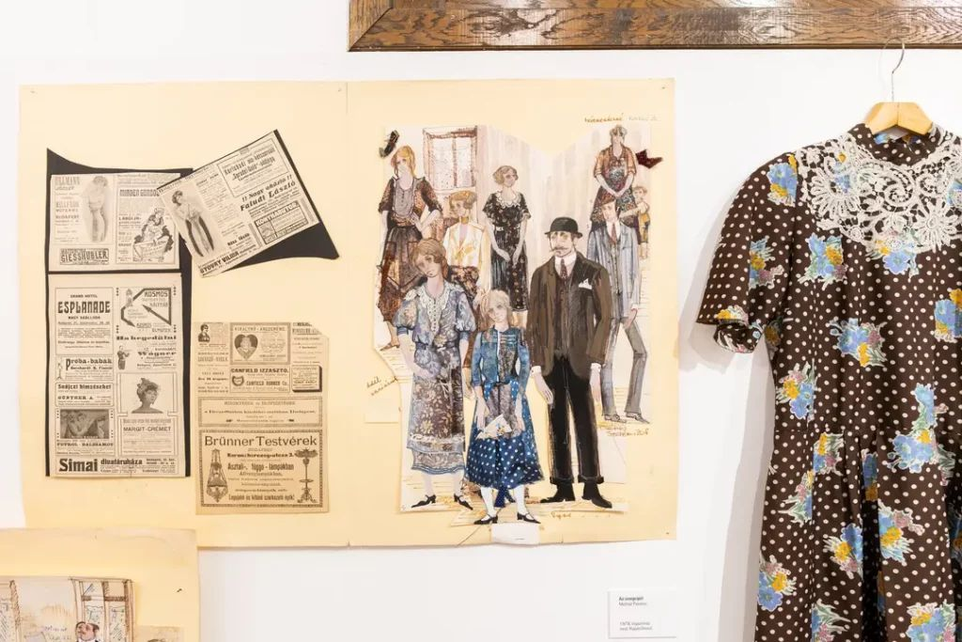 | © Vígszínház
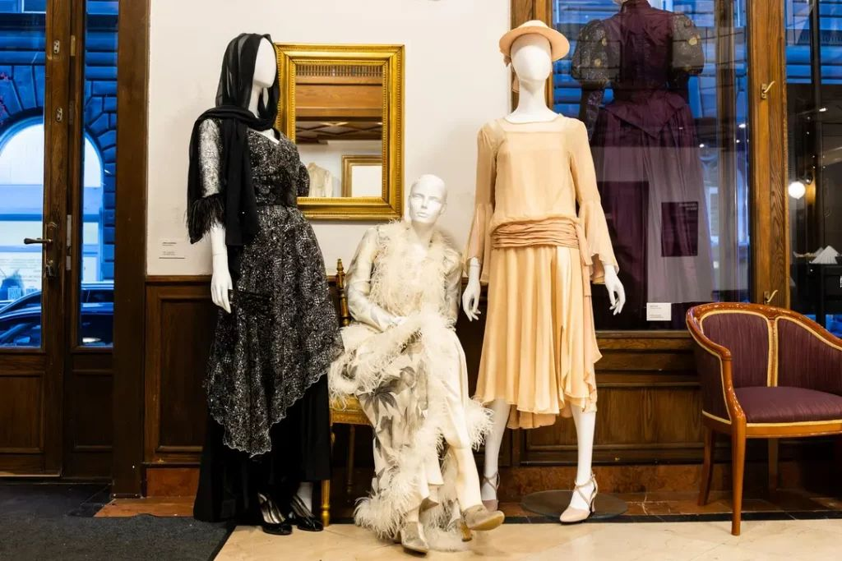 | © Vígszínház
 | © Vígszínház
Eredeti tartalom: Vígszínház
Továbbította: Helló Sajtó! Üzleti Sajtószolgálat
Ez a sajtóközlemény a következő linken érhető el:

